Додаток
до рішення виконавчого комітету
від 08.12.2020 № 569

ПЕРЕЛІК
замовників, яким дозволено розміщення соціальної реклами
№ з/п | Замовник соціальної реклами | Тип рекламного засобу | Кількість, од. (щомісячно) | Період  розміщення | Власник рекламних засобів, на яких планується розміщення соціальної реклами, інші примітки | Макет
1. | Управління «Служба у справах дітей» Сумської міської ради | Білборд  3м х 6м  Сіті-лайт  1,2м х 1,8м | 2  2 | грудень 2020р. | ПП «Фабрика реклами»  Тема сюжету «Патронат над дитиною»  Виготовлені постери надаються замовником | 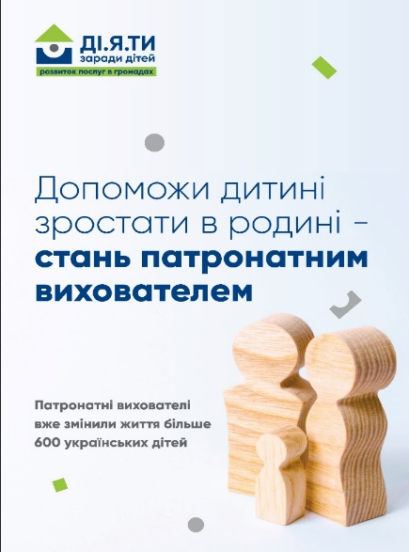  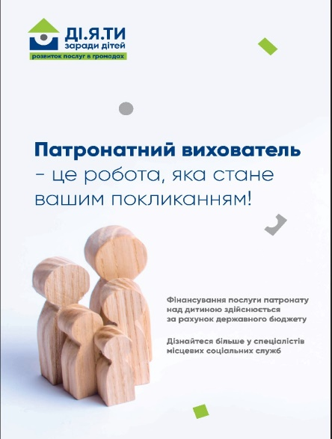

Начальник управління архітектури та
містобудування Сумської міської ради –
головний архітектор А.В. Кривцов

